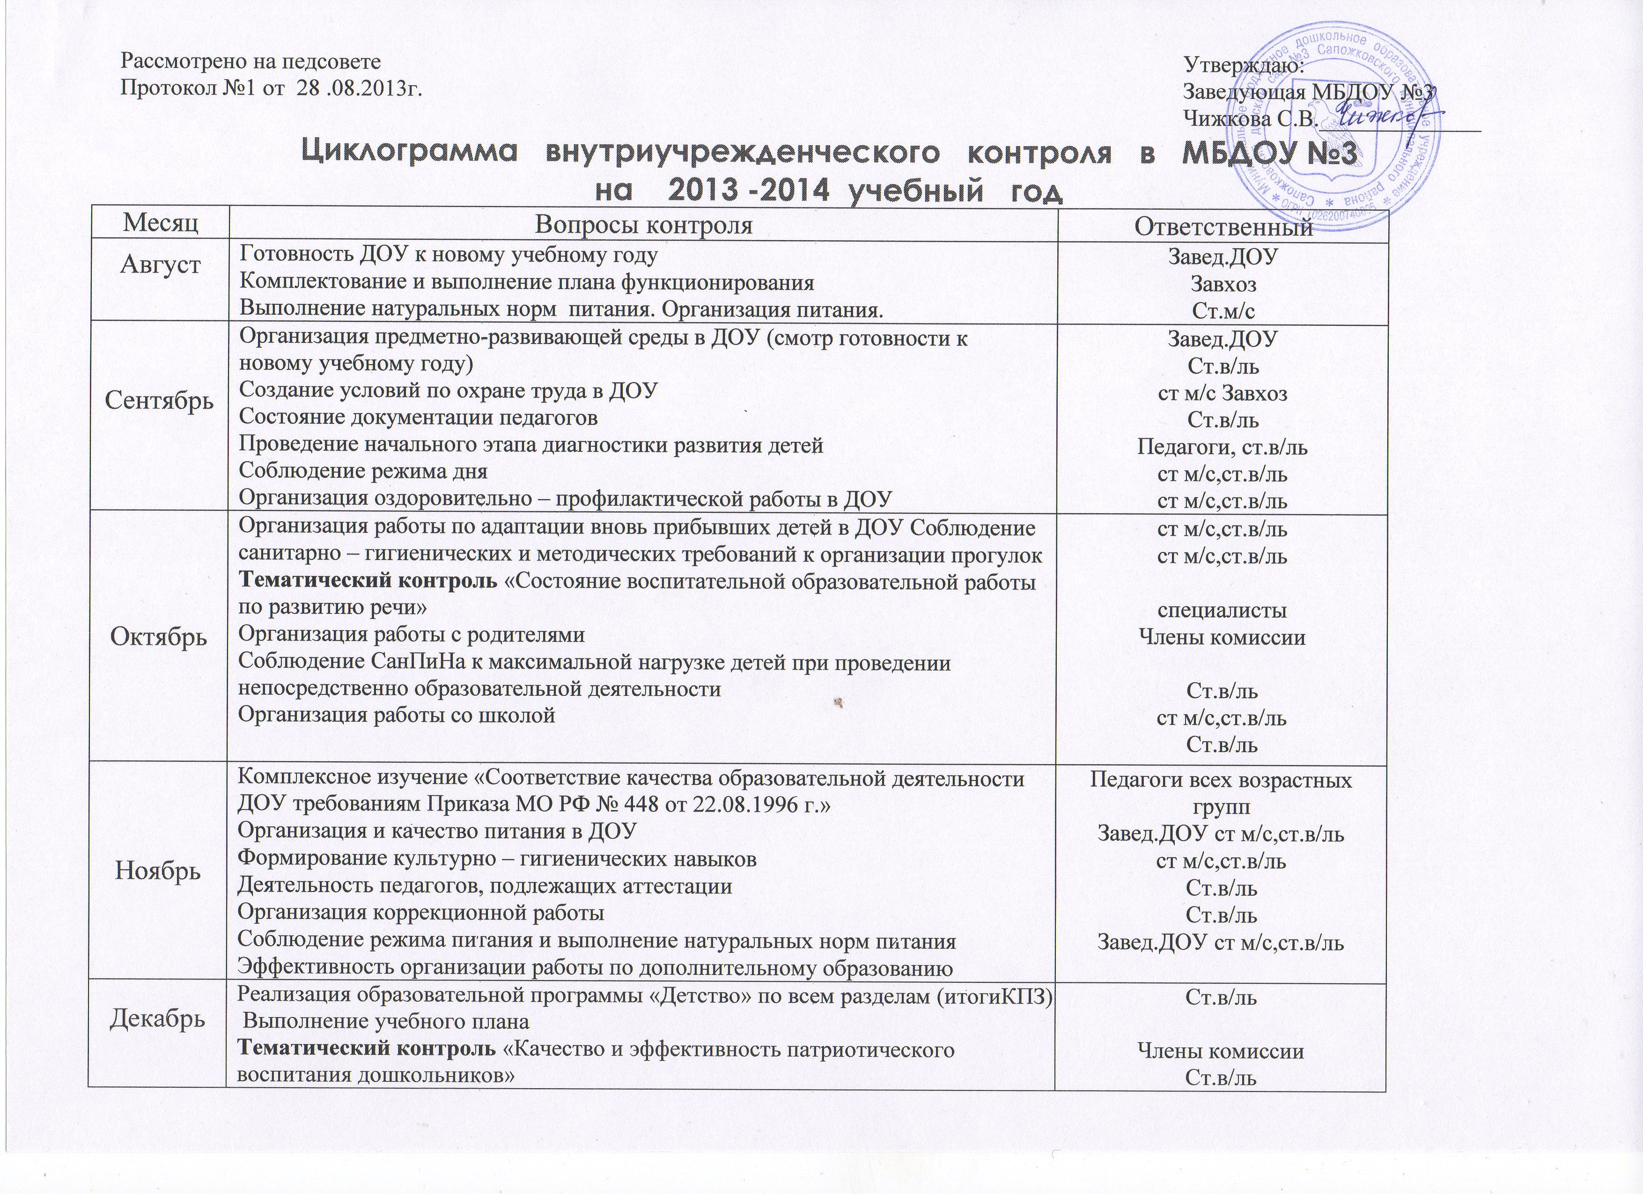

 | Выполнение соглашения по охране труда. Выполнение правил внутреннего трудового распорядка. Готовность ДОУ к проведению Новогодних утренников.  Организация работы по охране жизни и здоровья детей  Эффективность работы творческой группы | Профорг, Зав ДОУ  Ст.в/ль. ,ст м/ с  Ст.в/ль
Январь | Формирование культурно – гигиенических навыков  Фронтальный контроль «Готовность детей к школьному обучению»  Проведение промежуточной диагностики развития детей  Соблюдение режима питания и выполнение натуральных норм питания | Ст.в/ль Ст.мед./с  Вос/ли группы  Педагоги возрастных групп  Ст.в/ль Ст.мед./с
Февраль | Эффективность организации работы по дополнительному образованию  Соблюдение санитарно – гигиенических и методических требований к организации прогулок  Организация оздоровительно – профилактической работы в ДОУ  Организация коррекционной работы | Ст.вос/ль  Ст.в/ль Ст.мед./с  Ст.в/ль Ст.мед./с  Ст.вос/ль
Март | Реализация образовательной программы «Детство» по всем разделам (итоги КПЗ)  Выполнение учебного плана  Тематический контроль «Театрализованная деятельность в ДОУ»  Соблюдение режима дня  Организация и качество питания в ДОУ  Соблюдение СанПиНа к максимальной нагрузке детей при проведении непосредственно образовательной деятельности | Педагоги возрастных групп  Педагоги возрастных групп  Зав.ДОУ  Члены комиссии  Ст.в/ль. Ст.мед./с  Ст.в/ль. Ст.мед./с  Ст.в/ль. Ст.мед./с
Апрель | Соблюдение санитарно – гигиенических и методических требований к организации прогулок  Формирование культурно – гигиенических навыков  Соблюдение режима питания и выполнение натуральных норм питания  Эффективность самообразования педагогов  Эффективность работы творческой группы | Ст.в/ль.Ст.м/с  Ст.в/ль.Ст.м/с  Ст.в/ль.Ст.м/с  Ст.в/ль  Ст.в/ль
Май | Реализация образовательной программы «Детство» по всем разделам (итогиКПЗ)  Выполнение учебного плана  Оформление документации  Организация кружковой работы  Организация работы с родителями  Организация работы со школой  Проведение итоговой диагностики развития детей  Готовность коллектива ДОУ к летней оздоровительной кампании.  Создание безопасных условий на летней игровой площадке | Педагоги всех групп  Ст.в/ль  Ст.в/ль  Ст.в/ль  Ст.в/ль  Ст.в/ль  Педагоги всех групп  Педагоги всех групп  Завед ДОУ

УТВЕРЖДАЮ:
Рассмотрено на педсовете
Протокол №1 от 28.08.2013г. Заведующая МБДОУ № 3
_______________Чижкова С.В.
«___»_______ 2013 г.

Циклограмма
внутриучрежденческого контроля МБДОУ № 3
на 2013- 2014учебный год

№ | Содержание контроля | Месяцы |  |  |  |  |  |  |  |  | Ответстст-е
№ | Содержание контроля | IX | X | XI | XII | I | II | III | IV | V | Ответстст-е
1 | Организация предметно-развивающей среды в ДОУ (смотр готовности к новому учебному году) | + |  |  |  |  |  |  |  |  | Чижкова С.В.  Колотвина Г.А  Казазян Ю.А.
2 | Соблюдение режима дня | + |  |  |  |  |  | + |  |  | Чижкова С.В.  Колотвина Г.А
3 | Соблюдение санитарно – гигиенических и методических требований к организации прогулок |  | + |  |  |  | + |  | + |  | Чижкова С.В.  Колотвина Г.А
4 | Организация работы по адаптации вновь прибывших детей в ДОУ |  | + |  |  |  |  |  |  |  | Чижкова С.В.  Колотвина Г.А
5 | Организация и качество питания в ДОУ |  |  | + |  |  |  | + |  |  | Чижкова С.В.  Колотвина Г.А
6 | Соблюдение СанПиНа к максимальной нагрузке детей при проведении непосредственно образовательной деятельности |  | + |  |  |  |  | + |  |  | Чижкова С.В.  Колотвина Г.А
7 | Организация оздоровительно – профилактической работы в ДОУ | + |  |  |  |  | + |  |  |  | Чижкова С.В.  Колотвина Г.А
8 | Формирование культурно – гигиенических навыков |  |  | + |  | + |  |  | + |  | Чижкова С.В.  Колотвина Г.А
9 | Организация работы по охране жизни и здоровья детей |  |  |  | + |  |  |  |  |  | Чижкова С.В.  Колотвина Г.А
10 | Организация коррекционной работы |  |  | + |  |  | + |  |  |  | Чижкова С.В.  Колотвина Г.А
11 | Проведение диагностики развития детей | + |  |  |  | + |  |  |  | + | Колотвина Г.А.
12 | Оформление документации | + |  |  |  | + |  |  |  | + | Колотвина Г.А
13 | Комплексное изучение «Соответствие качества образовательной деятельности ДОУ требованиям Приказа МО РФ № 448 от 22.08.1996 г.» |  |  | + |  |  |  |  |  |  | Колотвина Г.А
14 | Соблюдение режима питания и выполнение натуральных норм питания |  |  | + |  | + |  |  | + |  | Чижкова С.В.  Колотвина Г.А
15 | Реализация образовательной программы «Детство» по всем разделам (итоги КПЗ) |  |  |  | + |  |  | + |  | + | Колотвина Г.А
16 | Фронтальный контроль за подготовкой детей к школе |  |  |  |  | + |  |  |  | + | Колотвина Г.А
17 | Тематический контроль «Состояние воспитательной образовательной работы по развитию речи» |  | + |  |  |  |  |  |  |  | Чижкова С.В.  Колотвина Г.А
18 | Тематический контроль «Качество и эффективность патриотического воспитания дошкольников» |  |  |  | + |  |  |  |  |  | Чижкова С.В.  Колотвина Г.А
19 | Тематический контроль «Театрализованная деятельность в ДОУ» |  |  |  |  |  |  | + |  |  | Чижкова С.В.  Колотвина Г.А
20 | Эффективность самообразования педагогов |  |  |  |  |  |  |  | + |  | Чижкова С.В.  Колотвина Г.А
21 | Организация работы с родителями |  | + |  |  |  |  |  |  | + | Чижкова С.В.  Колотвина Г.А
22 | Организация работы со школой |  | + |  |  |  |  |  |  | + | Колотвина Г.А
23 | Выполнение учебного плана |  |  |  | + |  |  | + |  | + | Колотвина Г.А
24 | Деятельность педагогов, подлежащих аттестации |  |  | + |  |  |  |  |  |  | Колотвина Г.А
25 | Эффективность работы творческой группы |  |  |  | + |  |  |  | + |  | Колотвина Г.А
26 | Эффективность организации работы по дополнительному образованию |  |  | + |  |  | + |  |  |  | Колотвина Г.А
27 | Готовность коллектива ДОУ к летней оздоровительной кампании. |  |  |  |  |  |  |  |  | + | Чижкова С.В.  Колотвина Г.А  Казазян Ю.А.
28 | Создание безопасных условий на летней игровой площадке |  |  |  |  |  |  |  |  | + | Чижкова С.В.  Колотвина Г.А  Казазян Ю.А.

Условные обозначения: + - функциональный контроль; + - тематический контроль; + - фронтальный контроль.

